**VABILO**

**NA TRADICIONALNI POHOD PO OGLARSKI POTI,**

**ki bo v soboto 18. maja 2024.**

**Odhod avtobusa**: iz Sevnice (avtobusna postaja) ob 7. uri, Radeče – trg ob 7.20 uri, Jagnjenica 7.30 uri.

**Cena prevoza:** 15 evrov.

**Prijave zbirata:** Darinka Avguštin, 041 481 697, [pdlisca@siol.net](mailto:pdlisca@siol.net) , Jože Prah, 041 657 560, [joze.prah@amis.net](mailto:joze.prah@amis.net) .

**Oprema:** za sredogorje, hodimo na lstno odgovornost.

**Povratek:** podogovoru.

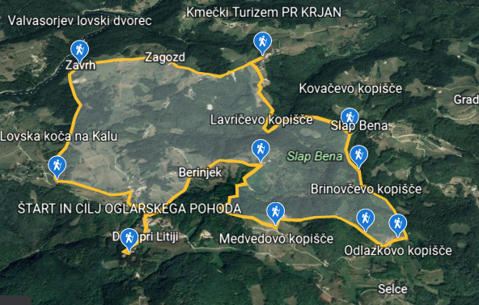 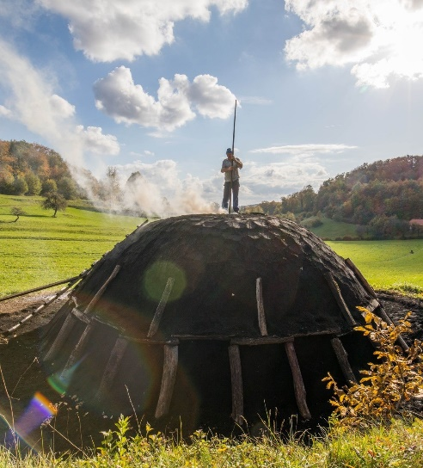

Pohod pričnemo na Dolah pri Litiji, prijava na pohod in dobrodošlica, ob 9. uri prižig kope pri Lavriču, obiski oglarskih domačij in Dolskih oglarjev, z veliko presenečenji. Pot je dolga 15km, je razgibana s cca. skupno 600m višinske razlike. Teren je tako po gozdu, makedamu, kot del tudi po asfaltu.

Vljudno vabljeni!